**ПРОЕКТ** № ПС-260

Додаток 2

Програми для кривдників на території Броварської міської територіальної громади на 2025-2027 роки

**СХЕМИ РОБОТИ**

**з особою в межах Програми для кривдників**

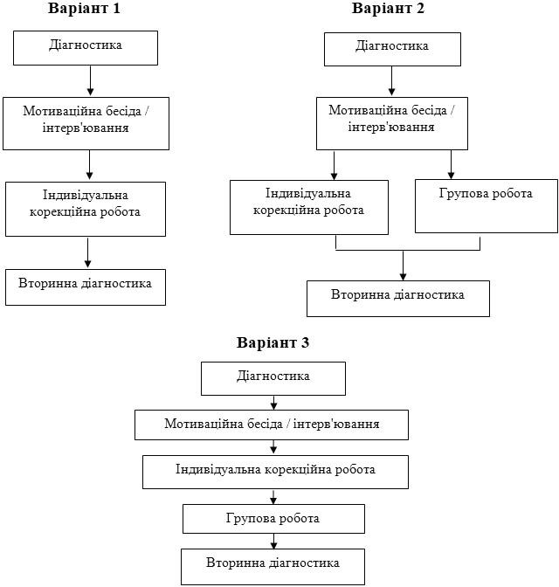

Міський голова Ігор САПОЖКО